Öğrenciler İçin Etüt / Ders Arkadaşı Bulma Platformu

Projenin Amacı
Günümüz öğrencileri, özellikle üniversite hayatında ders çalışmak veya proje yapmak için uygun çalışma arkadaşları bulmakta zorlanabiliyor. Bu proje ile amaçlanan, öğrencilere:
- Ders bazlı çalışma arkadaşları bulma imkânı sağlamak,
- Etüt veya grup çalışması oluşturmayı kolaylaştırmak,
- Kullanıcılar arasında sosyal etkileşimi artırmak (puanlama / favori arkadaş listesi),
ve böylece öğrencilerin daha verimli bir şekilde ders çalışmasını desteklemektir.

Proje Özellikleri
Kullanıcı Kaydı ve Girişi
- Öğrenciler, ad, e-posta ve şifre ile kayıt olabilir.
- Kullanıcılar kendi profil bilgilerini görüntüleyebilir ve güncelleyebilir.
Ders Seçimi ve Takibi
- Kullanıcılar, ilgilendikleri dersleri seçebilir veya düzenleyebilir.
- Sistem, aynı dersi seçen diğer kullanıcıları listeleyerek önerilerde bulunur.
- Seçilen dersler profil sayfasında gösterilir.
Etüt / Ders Arkadaşı Talep Sistemi
- Kullanıcılar, belirli bir kullanıcıya “çalışma arkadaşı olma” isteği gönderebilir.
- Talep kabul edildiğinde eşleşme oluşur ve kullanıcılar birbirinin profilini görebilir.
Puanlama ve Sosyal Özellikler
- Kullanıcılar eşleşme sonrası birbirini 1-5 yıldız arasında puanlayabilir.
- Favori arkadaş listesi oluşturabilirler.
- Kullanıcı profillerinde ortalama puan gösterilir.

Admin Paneli
- Kullanıcı ve ders yönetimi yapılabilir.
- Taleplerin ve eşleşmelerin takibi sağlanır.
- Gereksiz veya uygunsuz kullanıcılar ve talepler sistemden kaldırılabilir.
Arayüz ve Tasarım
- Flutter framework kullanılarak modern, responsive ve kullanıcı dostu bir arayüz tasarlanacaktır.
- Her öğrencinin profil fotoğrafı, adı ve seçtiği dersler kart tasarımı üzerinde gösterilecektir.
- Uygulamada Dark Mode ve Light Mode seçenekleri bulunacaktır.

Proje Planı
Hafta | Hedefler
Hafta 1 | Flutter projesinin oluşturulması, temel sayfa yapısının (Login, Register, Home) hazırlanması.
Hafta 2 | Kullanıcı kayıt, giriş ve profil sayfasının tamamlanması.
Hafta 3 | Ders seçimi ekranının geliştirilmesi; kullanıcıların ders ekleme, listeleme ve düzenleme işlemleri.
Hafta 4 | Talep gönderme sistemi: kullanıcılar arasında çalışma arkadaşı talebi gönderme ve alma.
Hafta 5 | Eşleşme yönetimi: taleplerin onaylanması/ reddedilmesi ve eşleşme listesinin gösterilmesi.
Hafta 6 | Puanlama ve favori arkadaş listesi özelliklerinin eklenmesi.
Hafta 7 | Tema tasarımı, kullanıcı kartları ve profil sayfalarının görsel düzenlemeleri; dark/light tema geçişi.
Hafta 8 | Testler, hata ayıklama, performans optimizasyonu ve uygulamanın yayın öncesi son kontrolleri.

HAFTA 1: Temel Kurulum ve İlk İskelet
- Haftalık Hedef: Flutter projesinin oluşturulması, temel sayfa yapısının (Login, Register, Home) hazırlanması.
- Yapılan İşler:
  - Altyapı: Flutter projesi oluşturuldu; API entegrasyonu için Node.js/Express projesi başlatıldı ve MongoDB bağlantısı kuruldu.
  - Proje Yapısı: Düzenli bir mimari için lib/features, lib/core (Tema, Model) klasörleri oluşturuldu.
  - Ekran İskeletleri: LoginScreen, RegisterScreen ve HomeScreen için temel StatelessWidget iskeletleri ve uygulama yönlendirmeleri (main.dart) tanımlandı.
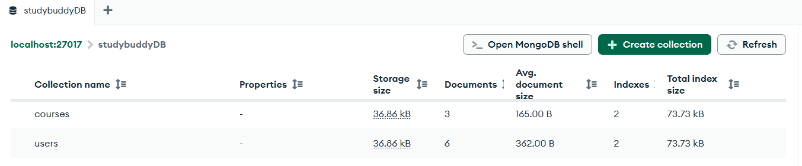

HAFTA 2: Kullanıcı Kayıt, Giriş ve Oturum Yönetimi
- Haftalık Hedef: Kullanıcı kayıt, giriş ve profil sayfasının tamamlanması.
- Yapılan İşler:
  - API Kimlik Doğrulama: API tarafında User Modeli (Mongoose) oluşturuldu. Şifre güvenliği için bcryptjs ile hash'leme mantığı eklendi.
  - Giriş/Kayıt Rotası: /api/auth/register ve /api/auth/login rotaları yazıldı; başarılı işlemler sonucu JWT Token döndürüldü.
  - Flutter Entegrasyonu: Formlar API'ye bağlandı. shared_preferences kullanılarak JWT Token yerel olarak depolandı ve oturum yönetimi sağlandı.
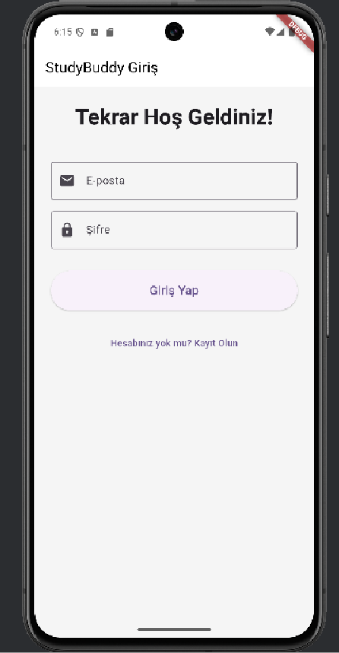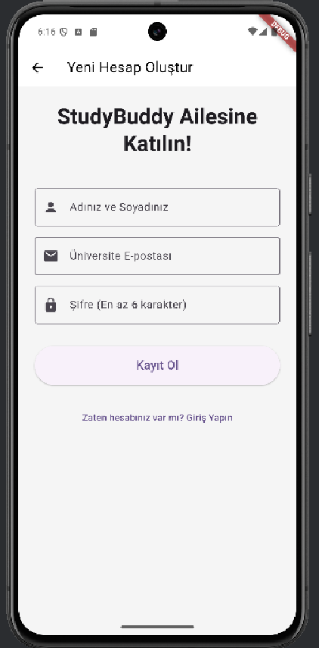

HAFTA 3: Ders Seçimi ve Listeleme
- Haftalık Hedef: Ders seçimi ekranının geliştirilmesi; kullanıcıların ders ekleme, listeleme ve düzenleme işlemleri.
- Yapılan İşler:
  - API Geliştirme: Course Modeli oluşturuldu ve /api/courses rotası tüm dersleri döndürecek şekilde yazıldı.
  - Veri Çekme: CourseSelectionScreen oluşturuldu. API'den çekilen ders listesi, _fetchCourses fonksiyonu ile görüntülenmeye başladı.
  - Ders Kayıt Rotası: /api/auth/update-courses (PUT) rotası yazıldı ve ders kaydı API'ye bağlandı.
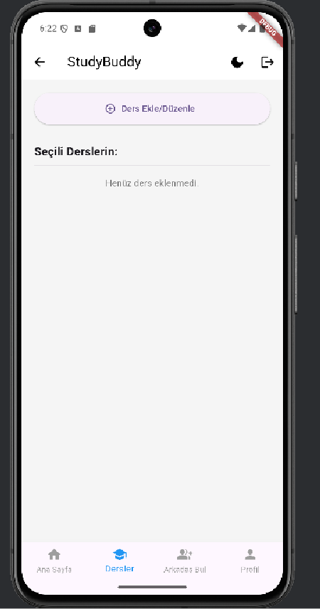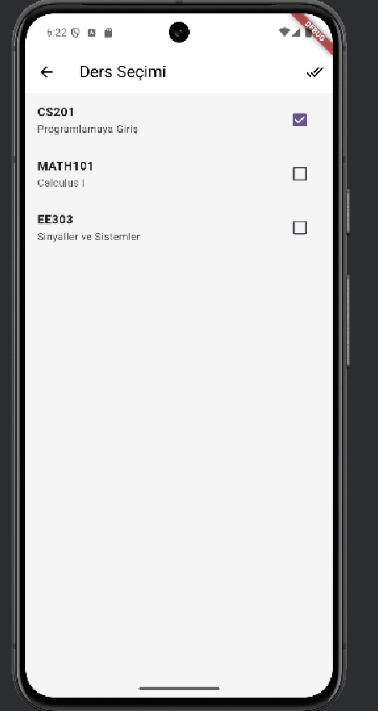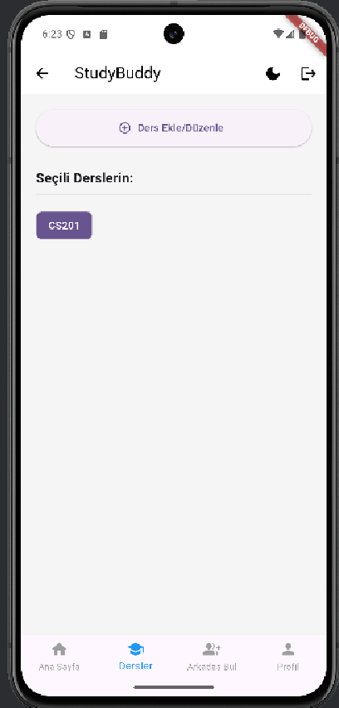

HAFTA 4: Talep Gönderme Sistemi
- Haftalık Hedef: Talep gönderme sistemi: kullanıcılar arasında çalışma arkadaşı talebi gönderme ve alma.
- Yapılan İşler:
  - API Modeli Güncelleme: User modeline pendingRequests (giden) ve incomingRequests (gelen) listeleri eklendi.
  - İstek Gönderme Rotası: /api/users/send-request rotası yazıldı. Bu rota, hem gönderenin pendingRequests hem de alıcının incomingRequests listesini günceller.
  - Eşleşme Filtresi: /api/users/matches rotasına, halihazırda istek gönderilmiş kişileri (pendingRequests) listeden hariç tutan filtreleme mantığı eklendi.
  - Flutter Entegrasyonu: MatchingScreen'deki buton, /send-request rotasına bağlanarak istek gönderme işlevi tamamlandı.
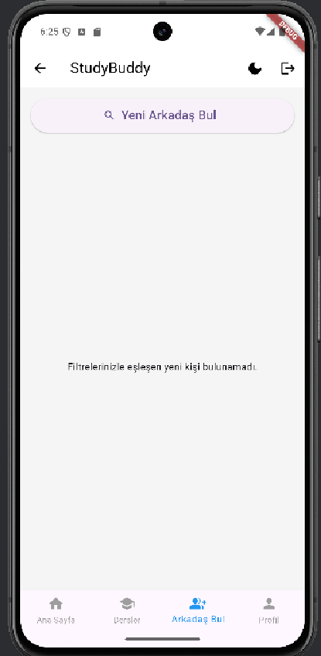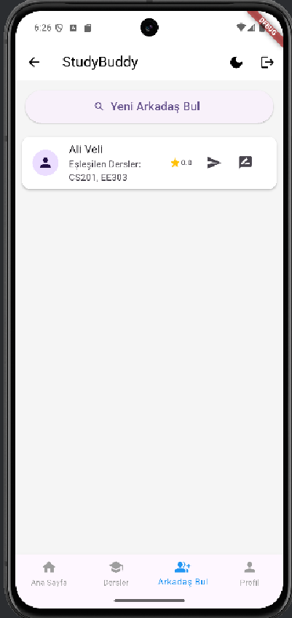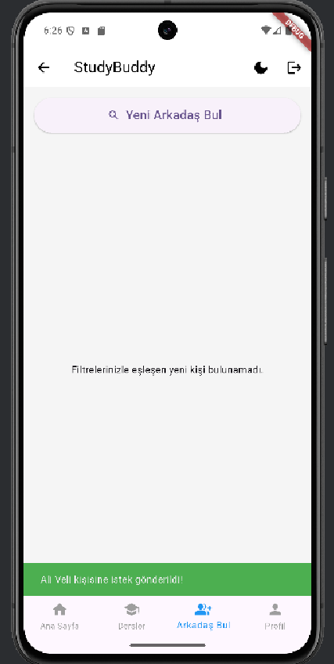

HAFTA 5: Eşleşme Yönetimi (Kabul/Red)
- Haftalık Hedef: Eşleşme yönetimi: taleplerin onaylanması/ reddedilmesi ve eşleşme listesinin gösterilmesi.
- Yapılan İşler:
  - API Geliştirme: /api/users/handle-request (POST) rotası yazıldı. Bu rota, isteği kabul etme (accept) veya reddetme (reject) mantığını içerir.
  - Eşleşme Rotası Güncelleme: Kabul işleminde, her iki kullanıcının favorites (eşleşmeler) listesi karşılıklı olarak güncellenir.
  - Ana Sayfa Entegrasyonu: HomeScreen'in Ana Sayfa sekmesine, gelen istekleri listeleyen ve Kabul/Red (_handleRequest) butonlarını içeren dinamik UI eklendi.
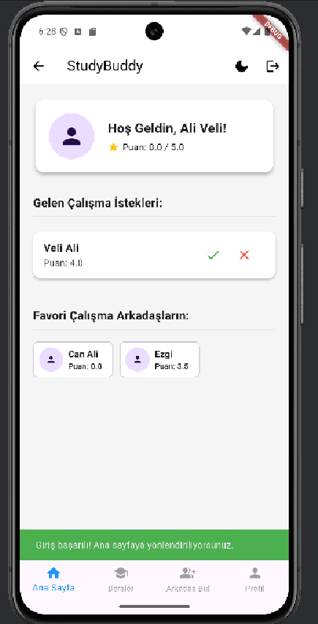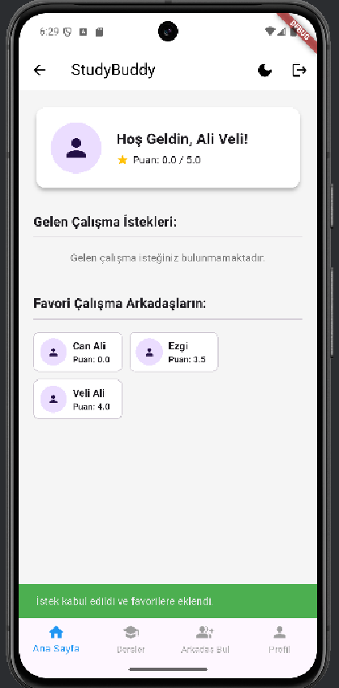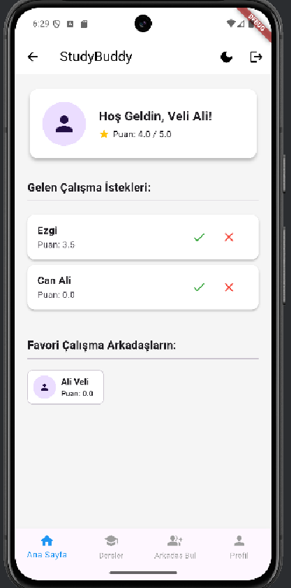

HAFTA 6: Puanlama ve Favori Listesi Özellikleri
- Haftalık Hedef: Puanlama ve favori arkadaş listesi özelliklerinin eklenmesi.
- Yapılan İşler:
  - Puanlama API: /api/users/rate (PUT) rotası ile ortalama puanı hesaplama ve güncelleme mantığı yazıldı.
  - Puanlama UI: MatchingScreen'de puanlama düğmesi ve Slider (Kaydırıcı) içeren dinamik puanlama diyalog penceresi oluşturuldu.
  - Favori Listesi Gösterimi: /api/auth/profile rotasına favorites listesini kullanıcı objesi olarak döndürmek için populate eklendi. HomeScreen bu veriyi çekerek Favori Çalışma Arkadaşları listesini gösterdi.
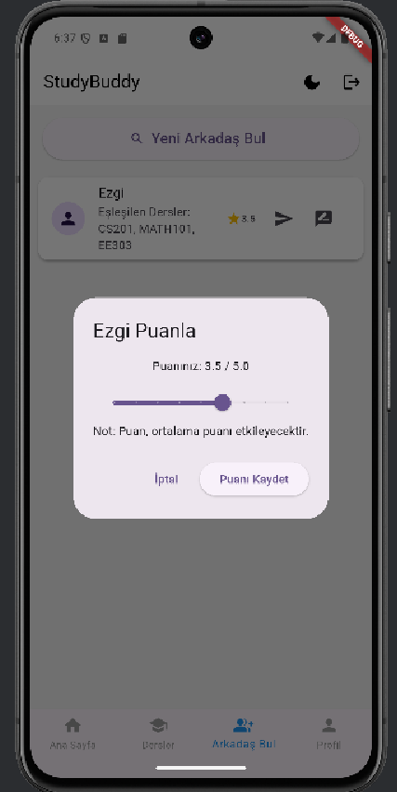

HAFTA 7: Tema ve Görsel Düzenlemeler
- Haftalık Hedef: Tema tasarımı, kullanıcı kartları ve profil sayfalarının görsel düzenlemeleri; dark/light tema geçişi.
- Yapılan İşler:
  - Global Tema Yönetimi: ThemeService kullanılarak uygulamanın en üst katmanında tema yönetimi kuruldu.
  - Dark/Light Mode: Uygulamanın ThemeData'sı, darkTheme ve lightTheme tanımlarıyla güncellendi.
  - UI Tutarlılığı: HomeScreen'deki Chip ve Card widget'ları, sabit renkler yerine temadan gelen dinamik renkleri (Theme.of(context).colorScheme) kullanacak şekilde ayarlandı, böylece her iki temada da yüksek okunabilirlik sağlandı.
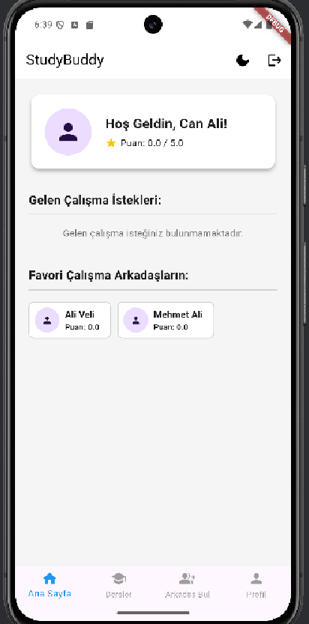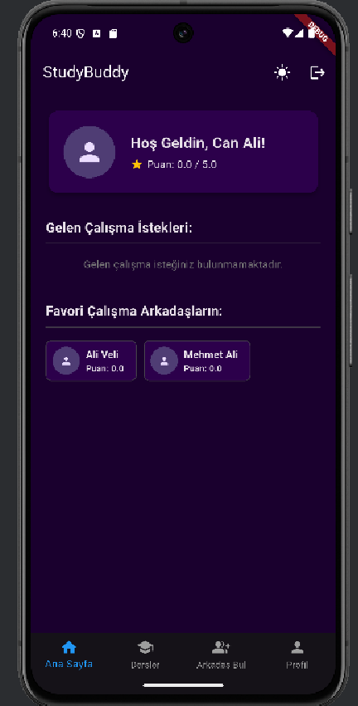

HAFTA 8: Final Testler ve Proje Tamamlama
- Haftalık Hedef: Testler, hata ayıklama, performans optimizasyonu ve uygulamanın yayın öncesi son kontrolleri.
- Yapılan İşler:
  - Uçtan Uca Testler: Karşılıklı onay, filtreleme ve puanlama senaryolarının tamamı test edildi ve hataları giderildi.
  - Profil Verisi Dinamikleştirme: ProfileDetailScreen (Profil sekmesi), API'den gelen dinamik kullanıcı verilerini (Ad, Puan, Favori Sayısı) göstererek tamamlandı.
  - Finalizasyon: Tüm temel proje gereksinimleri (Kullanıcı Kayıt/Giriş, Ders Seçimi, Eşleşme, Sosyal Özellikler, Tema) başarıyla uygulandı ve projenin yayınlanmaya hazır olduğu teyit edildi.

GELECEK GELİŞTİRME PLANI
1. Profil Düzenleme Modülünün Geliştirilmesi
- Profil düzenleme alanı genişletilecek ve kullanıcıların sadece URL girmek yerine cihazlarından fotoğraf seçerek profil resmi ekleyebilmeleri sağlanacaktır.
- Profil sayfasına okul, bölüm, sınıf, kısa biyografi gibi ek bilgiler eklenerek kullanıcı profilleri daha zengin hâle getirilecektir.
2. Ders ve Eşleşme Sisteminin İyileştirilmesi
- Ders listesi genişletilerek daha fazla bölüm ve fakülteye uygun ders seçenekleri eklenecektir.
- Şu anda aynı dersi seçen kullanıcılar birbirlerine talep göndermeden puan verebiliyor; bu akış güncellenerek puan verme işlemi sadece başarılı bir eşleşme tamamlandıktan sonra yapılacaktır.
- Eşleşme gerçekleştirildiğinde kullanıcının otomatik olarak “Favori Çalışma Arkadaşları” listesine eklenmesi kaldırılacak; bunun yerine kullanıcı, eşleştiği kişileri isteğe bağlı olarak favorilere ekleyebilecektir.
3. İletişim ve Organizasyon Özelliğinin Eklenmesi
- Aynı dersi seçmiş kişiler için ortak bir iletişim alanı oluşturulacak. Bu sayede kullanıcılar:
  - Birbirleriyle mesajlaşabilecek,
  - Çalışma tarihi ve konumu belirleyebilecek,
  - Grup çalışma ortamları oluşturabilecektir.
4. Eşleşme Görünürlüğü ve Yönetimi
- Bir kullanıcıyla eşleşmiş kişiler, eşleşme sona erene kadar eşleştirme ekranında başka kullanıcılara gösterilmeyecektir.
- Eşleşmenin sonlandığını belirten bir durum yönetimi geliştirilecek ve kullanıcılar eşleşmeyi manuel olarak sonlandırabilecektir.

